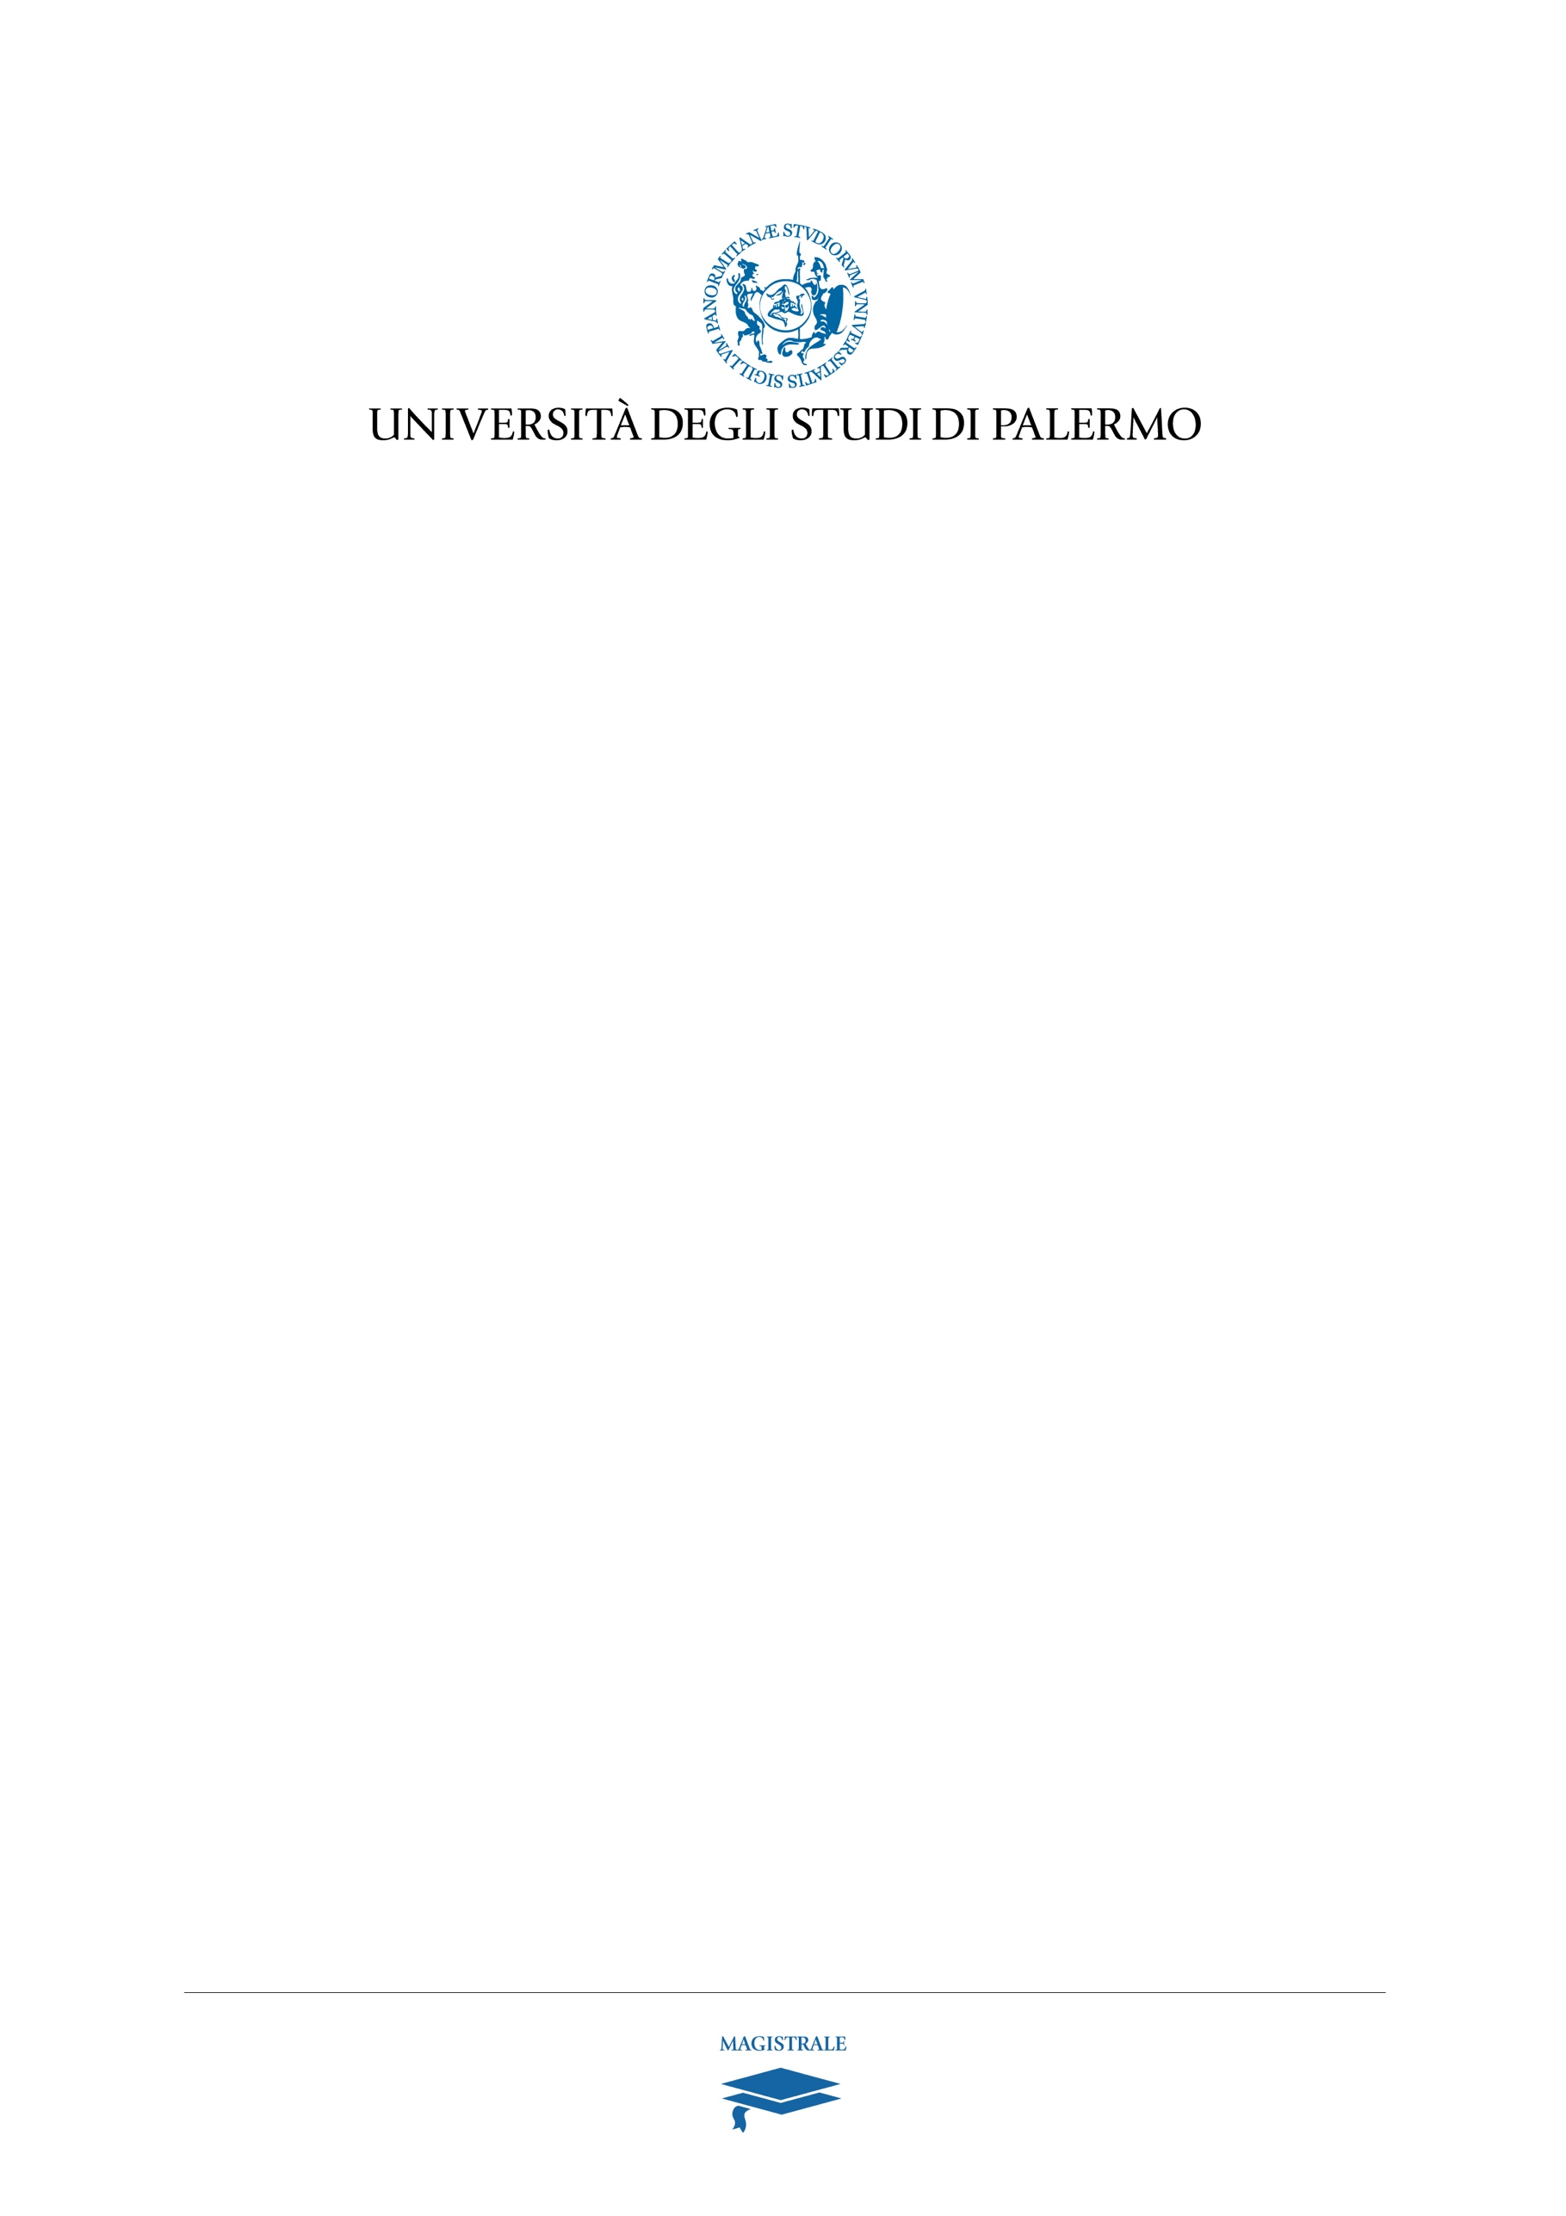

Corso di Laurea Magistrale - Times New Roman 12 pt.
Dipartimento di Fisica e Chimica – Emilio Segrè

TITOLO TESI - TIMES NEW ROMAN
16,5 PT. (CIRCA)
Sottotitolo - Times New Roman 11 pt.
TESI DI LAUREA DI
TIMES NEW ROMAN BOLD 11 PT.
RELATORE
TIMES NEW ROMAN BOLD 11 PT.
ANNO ACCADEMICO XXXX - XXXX - TIMES NEW ROMAN 11 PT.

